Postup rozúčtování faktur přijatých
Faktury za služby se rozúčtují ze žádostí o zaúčtování z menu Podvojné účetnictví – Účetní operace –Žádosti o zaúčtování. Formulář je vhodné setřídit podle pole Evidenční číslo dokladu a zobrazit tak, že jednotlivé doklady jsou od sebe oddělené čarou a to klikem pravého tlačítka myši na formuláři a výběrem volby Podtržení za třídicí klíč:
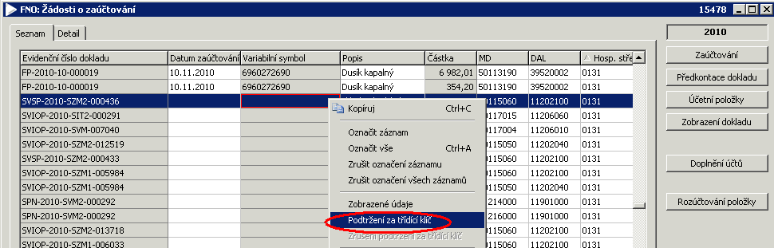
V seznamu se pomocí filtru Evidenční číslo obsahuje zobrazí faktury za služby za zvolené období:
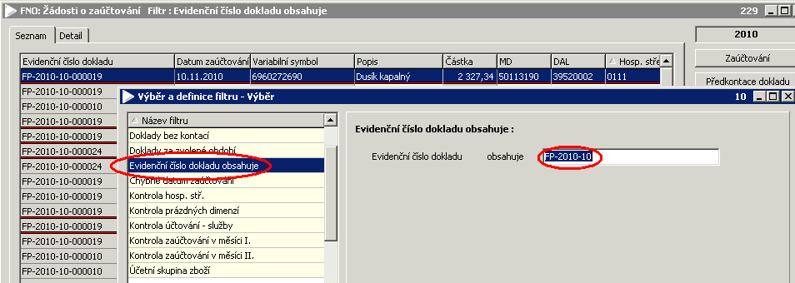
Rychlým filtrem nalezneme číslo faktury přijaté, kterou chceme rozúčtovat a označíme pomocí klávesy ctrl a kliknutí myši všechny řádky příslušného dokladu (zbarví se zeleně). Poté stiskneme tlačítko Rozúčtování položky:
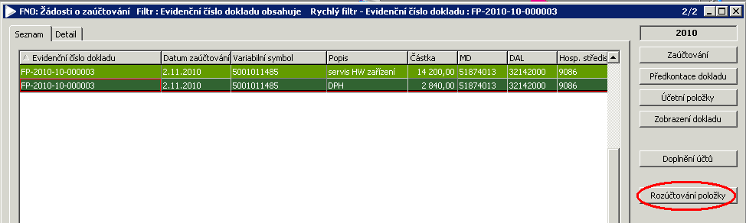

Po stisknutí tlačítka Rozúčtování položky se vytvoří minusová položka ke všem položkám faktury:
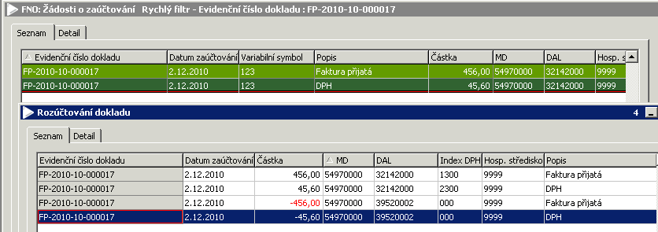
Klávesou Insert nebo zeleným plus v menu se přidá potřebný počet řádků, kterými se faktura rozúčtuje. Do pole částka se zapíše částka pro daný účet a nákladové středisko včetně DPH, do pole MD se zapíše číslo nákladového účtu, do pole DAL se zapíše číslo účtu 395 20 002 (lze zkopírovat klávesou F3 z vrchního řádku), index DPH zůstane 000, do pole Hospodářské středisko se zapíše příslušné NS a do pole Popis se zapíše, čeho se položka týká:
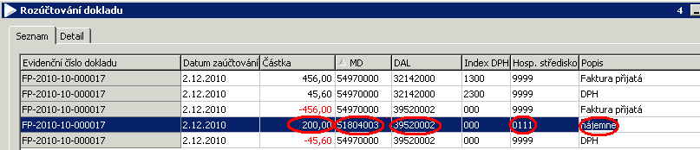
Pokud se položka týká technického zhodnocení majetku, do pole MD se zapíše účet 549 70 000 a do pole popis se zapíše inventární číslo majetku, kterého se zhodnocení týká. Po rozúčtování celé faktury musí být v poli Nerozúčtováno nula:
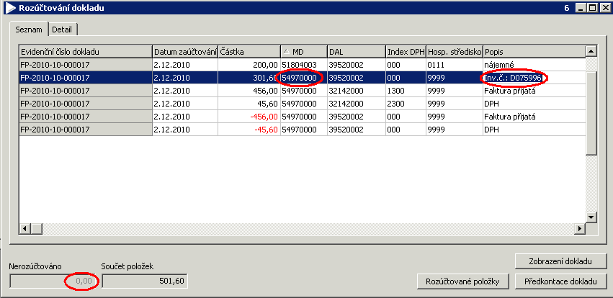

Správnost rozúčtování všech faktur lze zkontrolovat pomocí sestavy Účetní položky faktur přijatých, kterou lze zobrazit se Seznamu přijatých faktur po stisknutí tlačítka Tisk. Nejprve se zobrazí filtr, ve kterém je nutno zadat období kontroly rozúčtování a příp. zadat i poznámku pro bližší rozlišení řady faktur (např. OIS):
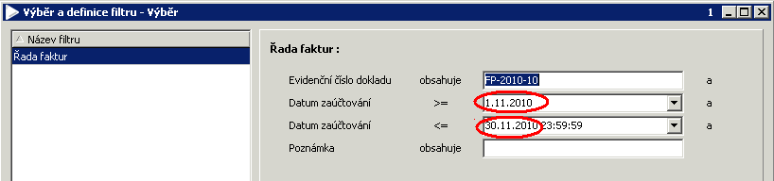
Po zobrazení sestavy je nutno zkontrolovat č. zadaných účtů, NS a zda součet částek účetních položek odpovídá celkové částce na dokladu.

Zpracovala: Mikošková

